Numeri e infinito: Z, Q, R. Verifica
1. Nella figura 1 sono rappresentati alcuni elementi dell’insieme Z dei numeri interi.
Completa la figura 1 con il disegno dell’insieme N dei numeri naturali.
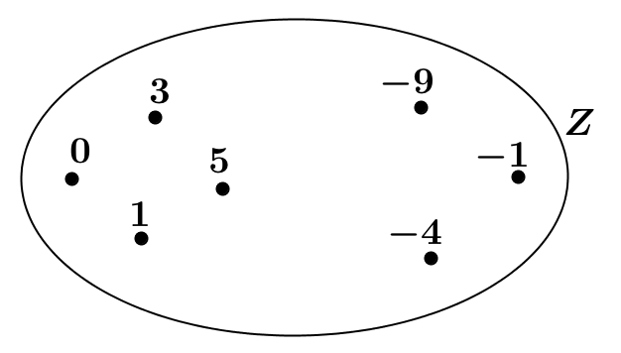
Figura 1
2. Nella figura 2 trovi alcuni elementi dell’insieme Z dei numeri interi e dell’insieme N dei naturali.
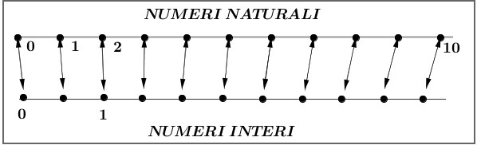
−
Figura 2
Risolvi i seguenti quesiti:
- Inserisci nella figura 2 i numeri naturali e i numeri interi mancanti per rappresentare la corrispondenza biunivoca fra N e Z.
- L’insieme Z è numerabile? SI NO.
Perché________________________________________________________________________
- Fra i diagrammi qui sotto scegli quello che rappresenta correttamente l’insieme N dei numeri naturali, l’insieme Z dei numeri interi e l’insieme Q dei numeri razionali.
Diagramma A  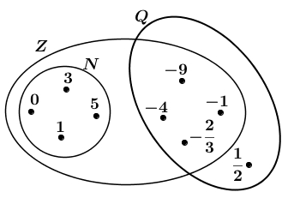 | Diagramma B  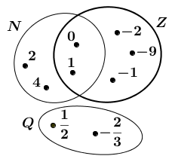 | Diagramma C  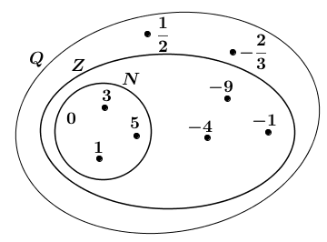
4. Fra le seguenti affermazioni scegli quelle vere.
A. Q è un sottoinsieme di Z. D. Q è un insieme finito.
B. N e Q non hanno elementi in comune E. Q è in corrispondenza biunivoca con N.
C. Q e Z hanno solo 1 in comune F. N è un sottoinsieme di Q.
5. Fra le seguenti affermazioni scegli quelle vere.
A. Q non è un insieme numerabile. D. R è un insieme numerabile.
B. R è in corrispondenza biunivoca con [0, 1] E. Q è in corrispondenza biunivoca con N.
C. R e Q sono in corrispondenza biunivoca F. R è in corrispondenza biunivoca con N.
6. Scrivi tre esempi di insiemi che hanno la potenza (o cardinalità) del numerabile.
_________________________________________________________________________________
6. Scrivi tre esempi di insiemi che hanno la potenza (o cardinalità) del continuo.
_______________________________________________________________________________

